## 反序列化实现的原理

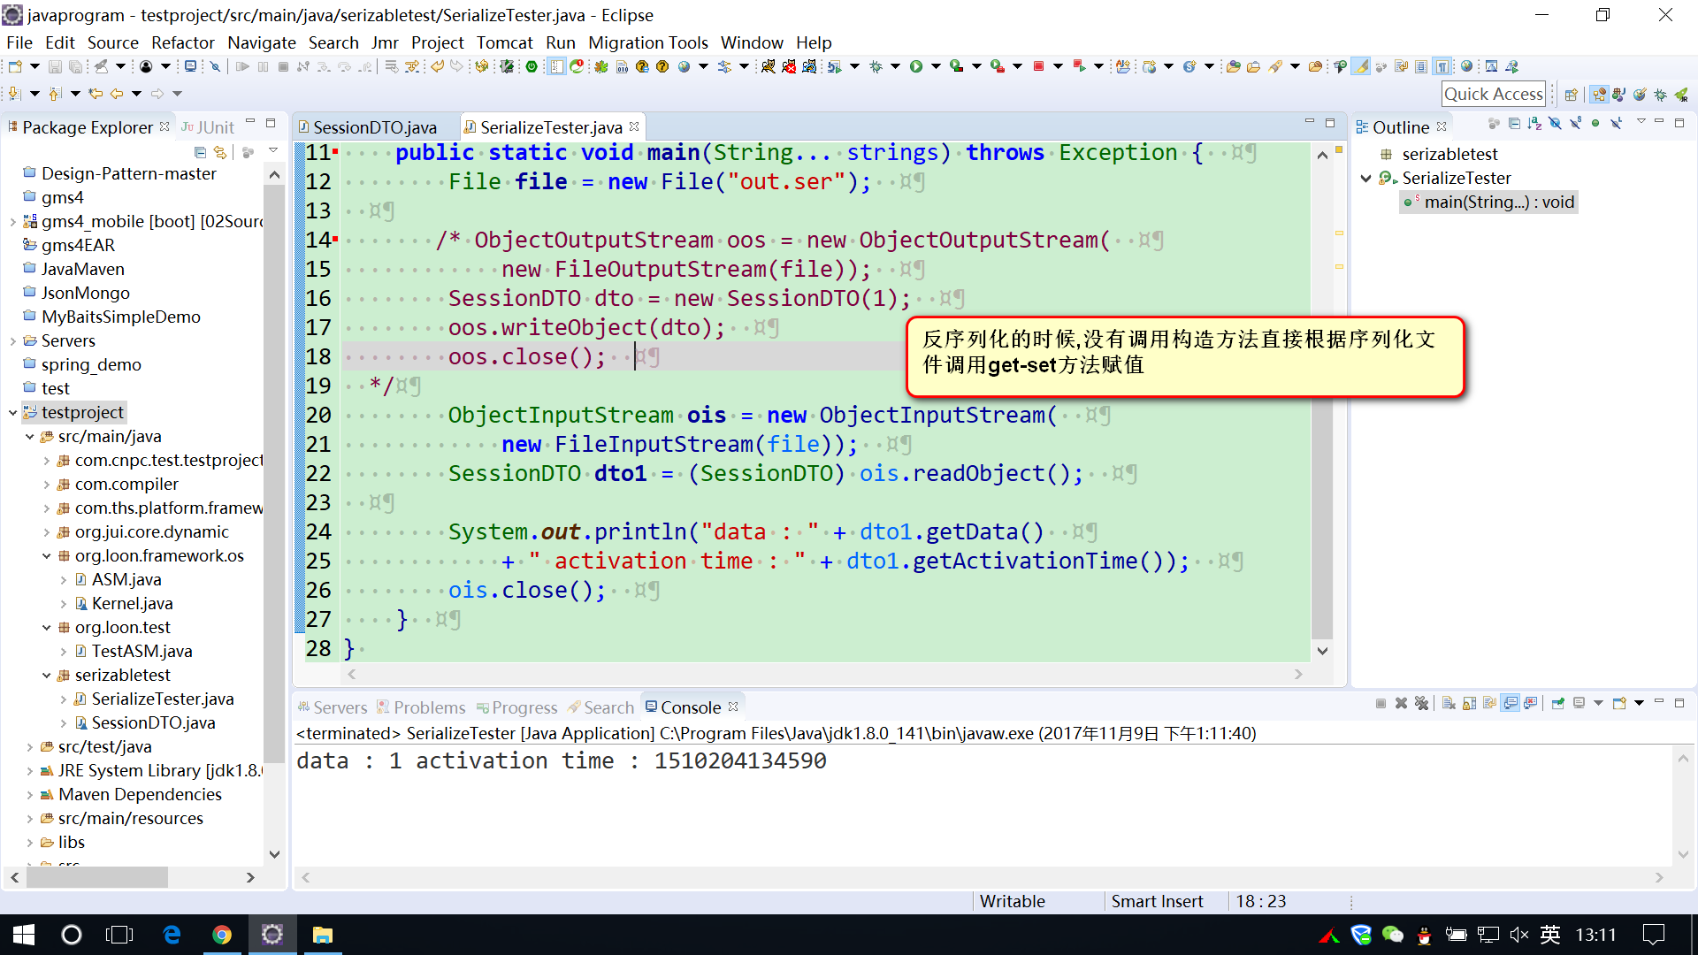

## 使用不同序列化方法的匹配测试

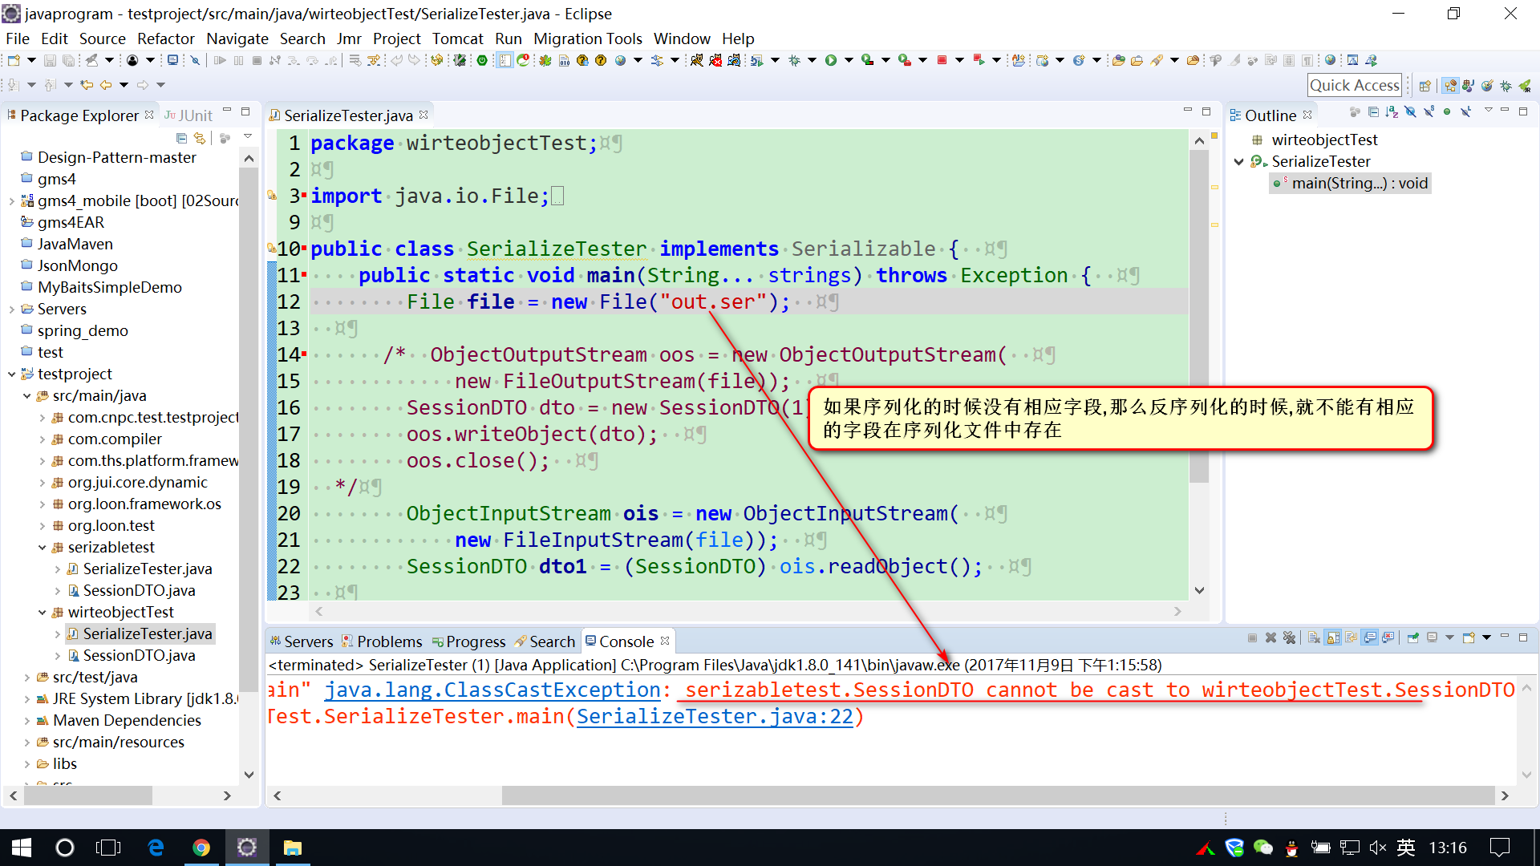

说明

使用不用的序列化方法,之间的序列化文件不能互相反序列化,

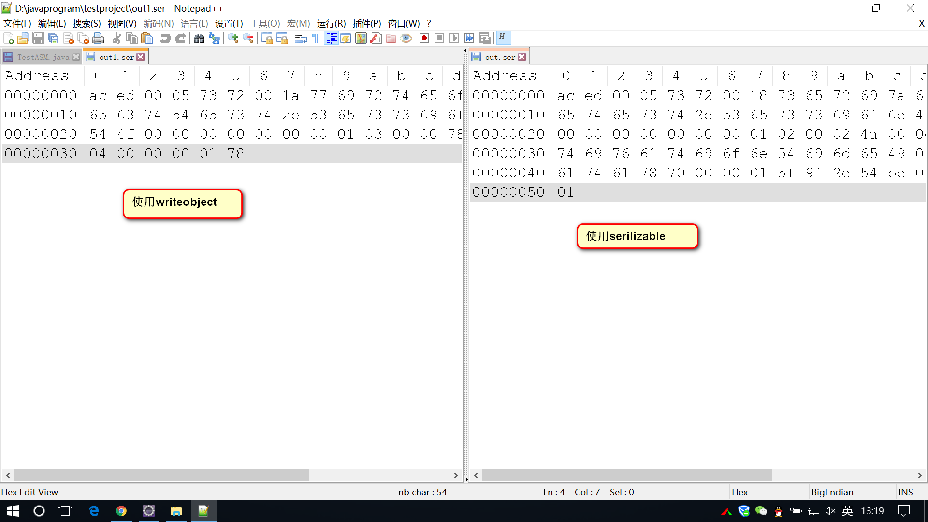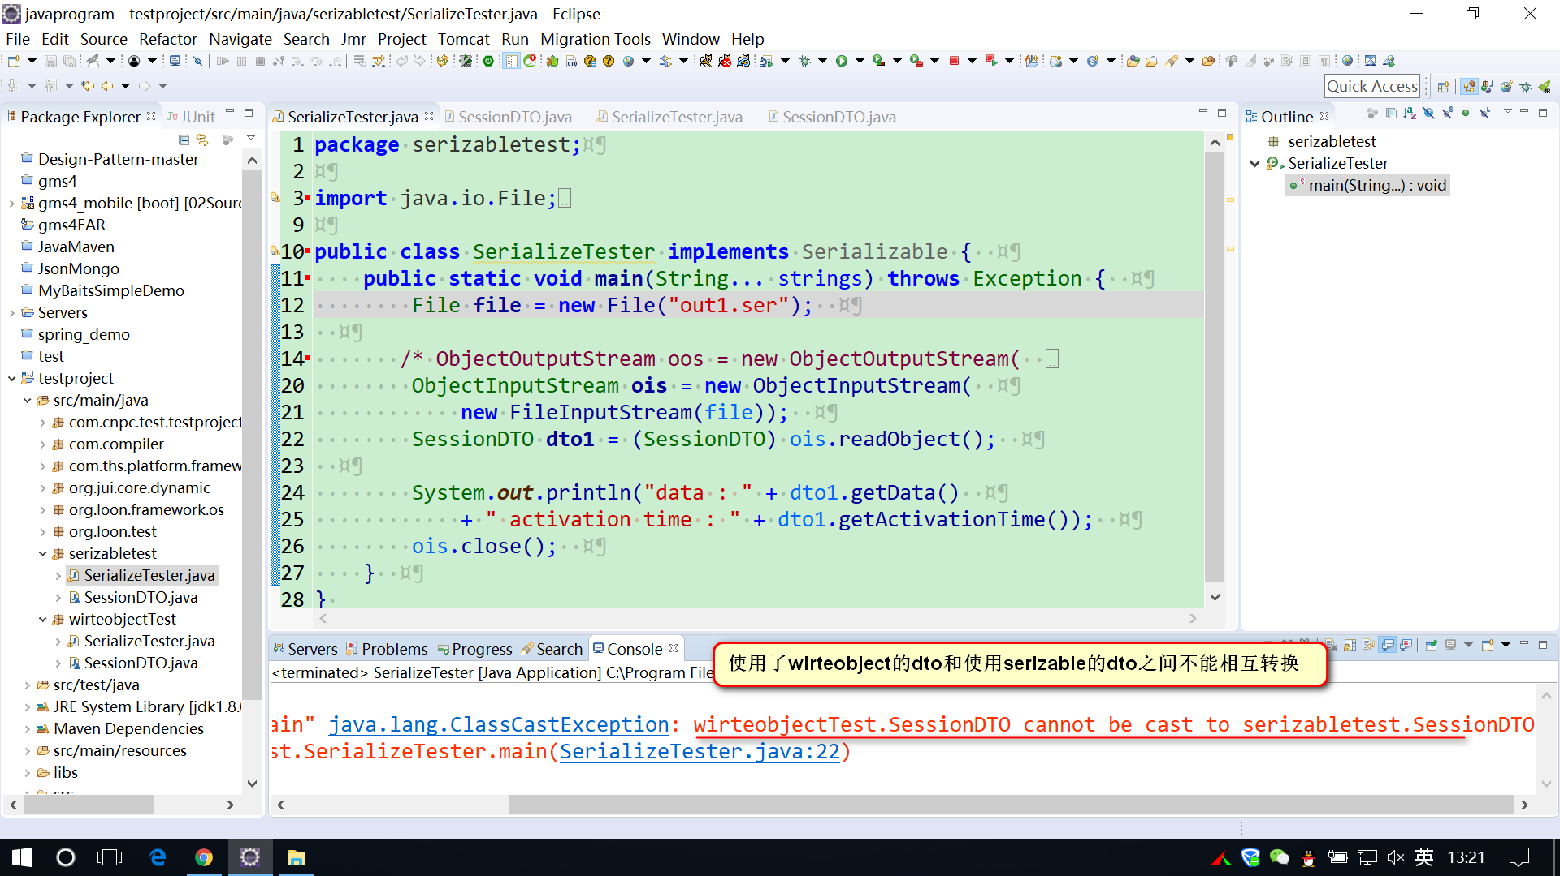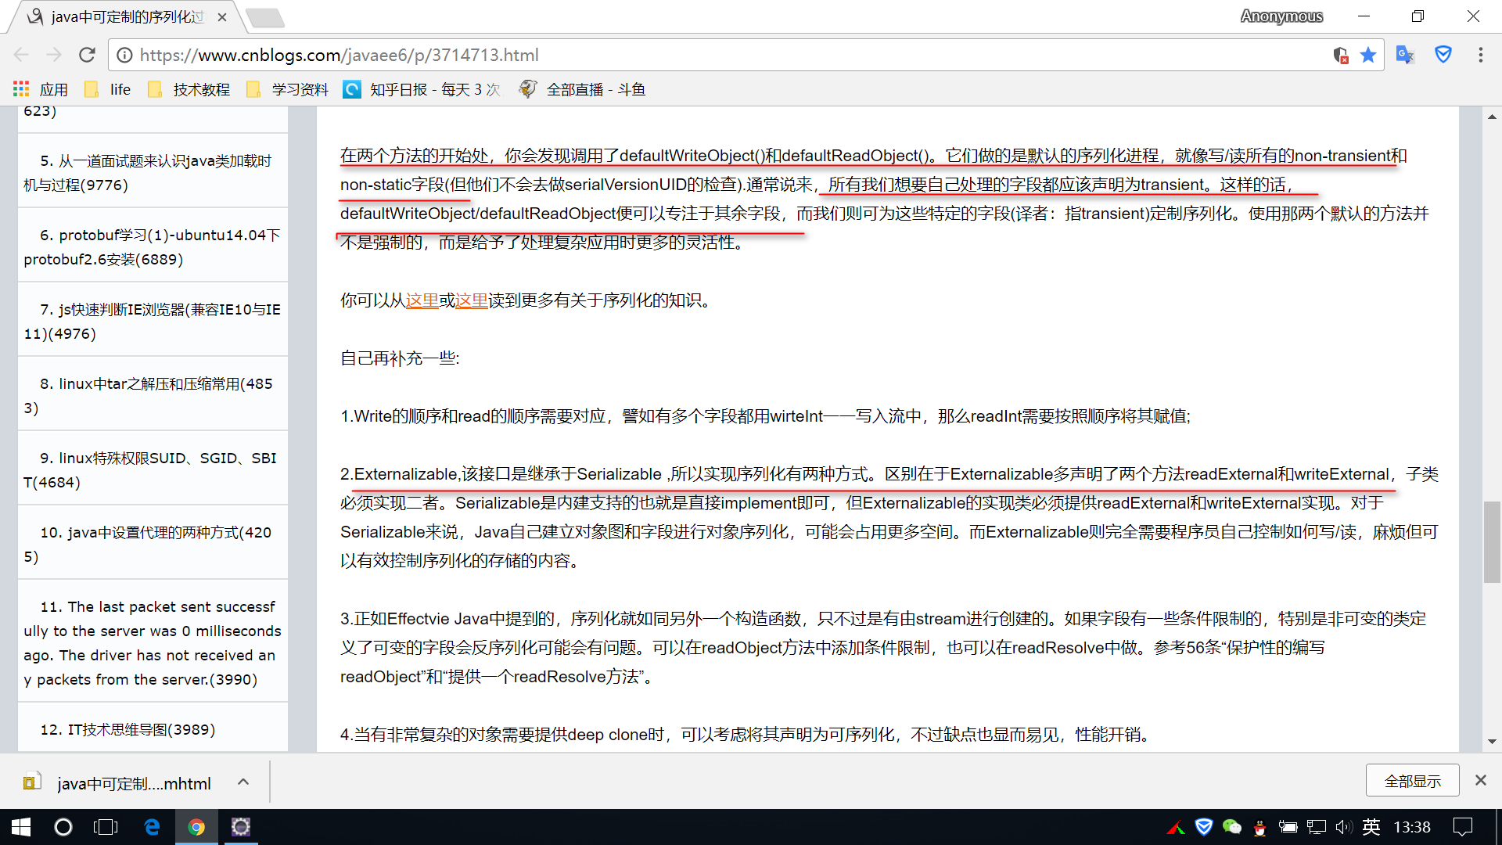

总结

1. 使用不能序列化方法之间不能相互反序列化
2. 实现序列化的方法有3中,
   1. serliazable default , 接口
   2. serliazable wirteobject readobject
   3. extenalseraliable 接口
3. 使用writeobject的时候,将需要手动序列化的字段使用transient关键字进行标记,或者使用static关键字进行标记,其余使用Objectoutputstream.defaultwriteobject 进行序列化操作
4. 手动序列化的时候,序列化和反序列化的顺序应该相同,
5. 使用 transient 和static标记的字段不会被序列化
6. 序列化的作用是 服务器之间传递session,持久化保存对象,网络之间传递对象等
7. Writeobject 和readobject 是private 私有的
8. Java 通过反射的方式,判断是否通过手动序列化的方式读取对象
9. 即使不同序列化的文件,在进行反序列化的时候,如果不涉及序列化的字段那么仍然正常.